新 书 推 荐
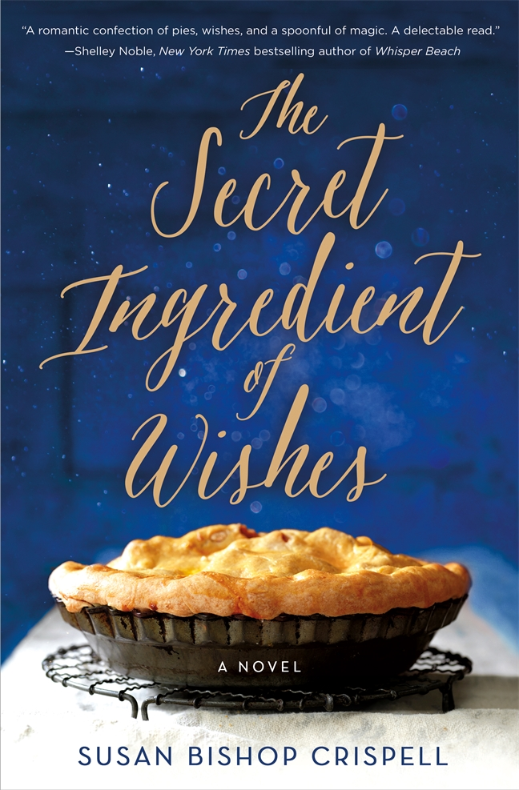
中文书名：《愿望的秘方》
英文书名：THE SECRET INGREDIENT OF WISHES
作 者：Susan Bishop Crispell
出 版 社：St. Martin
代理公司：ANA/Charlotte Cheng
页 数：304页
出版时间：2016年9月
代理地区：中国大陆、台湾
审读资料：电子稿
类 型：小说
版权已授：德国。

内容简介：

26岁的瑞秋·梦露（Rachel Monroe）一生都在试图保守一个异乎寻常的秘密：她能够让愿望变成现实。当然有时，其后果可能不堪设想。所以多年来当瑞秋第一次意外地实现了自己离奇的愿望时，她决定离开家乡——为了更好的生活——抛下过去。

瑞秋并没有在路上耗费太多时间，在汽车燃料用尽之前，她停留在一个手边地图上根本找不到的城市：北卡罗莱纳州的无名之地，也被称为“天边之城”。一个名叫凯诗（Catch）、脾气火爆、天赋异能的老妇人收留了瑞秋：她可以把秘密藏起来烤进派里。在那里，瑞秋还遇到了凯诗的邻居阿什（Ashe），一个过往十分复杂的南方绅士，他让瑞秋在漫长的岁月里第一次想去相信从此以后都会很幸福。

瑞秋渐渐地适应了小城的生活，希望能够一直隐藏着自己的秘密，但是她每到一处愿望便开始不断累积，最严重的后果就是她费尽心思在这里拥有的一切都将被摧毁。瑞秋必须学会和自己妥协，接受她能力范围内的事情，又或者准备承担风险，失去她喜欢的人——她获得幸福的机会——所有的事情都要重来一次。

作者简介：

苏珊·毕夏普·克里斯佩尔（Susan Bishop Crispell），北卡罗莱纳大学威明顿学院（University of North Carolina – Wilmington）创意写作艺术学士毕业。苏珊现与丈夫、两只名字充满文学气息的猫在北卡罗莱纳州威明顿附近居住并进行创作。

媒体评价：

“热切的愿望、改变命运的秘密，克里斯佩尔内心神奇的故事让人上瘾，就像凯诗神秘的草莓派一样让人欲罢不能。我非常喜欢这个故事，其中交织着爱情与友情、心碎与疗伤，向我们展示了希望的变革性力量。”
----洛蕾塔·奈恩（Loretta Nyhan），
《我会一直守护你》（I'll Be Seeing You）和《一切美好》（All The Good Parts）作者

“苏珊·毕夏普·克里斯佩尔向我们传达了一个有关家庭、爱情的感人故事，主人公开启全新的生活，拥有第二次机会体会生活中的快乐和心痛。如果你不曾相信魔法，当你和瑞秋·梦露一起到达北卡罗莱纳州的无名之地，见到那里拥有神赐超凡能力的人们，深入了解每个人的秘密、希望和心底的恐惧时，你会选择相信它。苏珊·毕夏普·克里斯佩尔的粉丝们会为浪漫魔幻现实主义中的新颖言论感到欣喜。我知道我会。”
----艾米·苏·内森（Amy Sue Nathan），
《好邻居》（The Good Neighbor）和《格拉斯的妻子们》（The Glass Wives）作者

“这是一部充满想象和能量、惹人喜爱的、令人欢喜的小说。它以最迷人的方式，通过温暖的文字让你知道你必须警惕自己许下的愿望并随时准备好承担后果。”
----安·加文（Ann Garvin），《望你安好，当你不在我身边》
（I Like You Just Fine When You’re Not Around）和《狗年》（The Dog Year）作者

“作者温柔地讲述了一个充满魔力的故事，当故事中的女主人公面对一个模糊的过去时，终于勇敢地直面她与生俱来、一直恐惧的特异功能。小说描写了心碎后自我接纳的救赎力量，它充满感情、极富想象力，即使在人生的低谷，在内心深处最隐蔽的角落，全新的爱都能尽情地绽放。”
----伊利耶·鲁比（Ilie Ruby），《树的语言》（The Language of Trees）作者

谢谢您的阅读！
请将回馈信息发至：
程朱丽 （Charlotte Cheng）
安德鲁·纳伯格联合国际有限公司北京代表处
北京市海淀区中关村大街甲59号中国人民大学文化大厦1705室, 邮编：100872
电话：010-82504506
传真：010-82504200
Email: Charlotte@nurnberg.com.cn
网址：www.nurnberg.com.cn
微博：http://weibo.com/nurnberg
豆瓣小站：http://site.douban.com/110577/
微信订阅号：ANABJ2002


